

计算机与软件工程学院
课程设计说明书
课 程 名 称: 数据库与网络设计综合设计
课 程 代 码: 150901629
题 目: 诗词管理系统
年级 / 专业: 2018/计算机科学与技术
学 生 姓 名: 李政委
学 号: 3120180901122
开 始 时 间: 2021 年 5 月 25 日
完 成 时 间: 2021 年 7 月 1 日
设计成绩：
学习能力  （20） | 解决方案  （20） | UI设计  （20） | 技术水平  （20） | 协作与表达  （20） | 总 分（100）
指导教师(签名) 2021 年 月 日

目 录
摘要
1 前言 1
1.1 问题的提出 1
1.2 任务与分析 1
2 系统总体设计 2
2.1 开发工具 2
2.2 系统框图 3
2.3 模块功能 8
3 交互界面设计 11
3.1 界面介绍 11
3.2 登陆界面 12
3.3 我的界面 13
3.4 查看诗歌详情界面 13
3.5 诗词分类界面 14
3.6 诗人分类界面 14
3.7 藏头诗界面 15
3.8 飞花令界面 15
4 功能详细设计 16
4.1 连接数据库 16
4.2 数据的加入 16
4.3数据的修改 16
4.4 数据的删除 17
4.5 数据的显示 17
4.6 登录功能 17
4.7 网站使用说明 18
5 系统功能测试 22
结 论 23
致 谢 24
参考文献 25

摘 要
本文论述了古诗词鉴赏网站的设计与实现过程，提出了一种基于Web的古诗词鉴赏网站。进入该网站的用户无需注册，用户可以浏览诗词、欣赏诗词。进入搜索网页利用关键词搜索本网站内的诗词内容，也可以进入登录页，登录后收藏喜欢的诗人和诗歌。本网站的设计采用前后端分离模式，前端采用vue框架，后端采用express框架，适用于Internet发布。此网站分为前台界面和后台管理两部分，前台是友好的浏览界面，用户可以自己查找喜欢的诗词，并且对诗词进行收藏；后台管理是提供给管理员的，其中包括：古诗词的管理和诗人的管理。本网站适应现代社会的时间观念，花费低廉的传输成本在网络上收集信息。这样不仅节约了古诗词传播的成本，同时加快了信息的更新，更为广大喜爱古诗词的用户提供了一个交流的平台。该网站组建后经过反复的调试和修改，界面友好、操作简洁、使用方便、运行稳定。

关键词：诗词管理；数据库，vue；node；javascript

1 前言

1.1 问题的提出
目前，网络正以一种非同寻常的的冲击力影响着人类的活动，网络的出现和发展，颠覆了传统信息的传播方式，冲破了传统交流方式中时间和空间上的种种限制，使人类从形式到内容，从物质到精神，从生产到生活的各种活动发生了极大的转变，并且给人类带来了新的机遇和挑战。随着Internet在全球的迅速发展，社会信息化强度迅速增强，尤其是在电子商务、网上购物、信息查询和动态发布等商业化浪潮的推动下，Web站点提供的信息服务要求用户和Web服务器之间能够进行实时、动态、高效的交互，传统的静态页面无法实现这一功能，这就要求Web与数据库相结合。21世纪作为Internet和Web的世界，传统的信息处理方式已经满足不了信息技术产业发展的要求，对于运用计算机来辅助协调和管理的需求正逐步提高。
本次课程设计的目的，就是来制作一个古诗词鉴赏网站，该网站属于学习交流型站，众多的用户访问网站不仅可以学习到古诗词，还能收藏喜欢的诗词，诗人。网站精选优秀的古诗词，大多数人都能在这里找到自己喜欢的古诗词，每个古诗词后面还有经典的赏析。还可以通过搜索功能，以关键字进行搜索，查询你需要的诗词。

1.2 任务与分析
（1）可行性分析
中华文化源远流长，博大精深，古诗文作为中华传统文化的一部分，有着自身的历史意义和现实意义，古诗文作为中华传统优秀文化的标志，有利于被世界各民族所接纳、借鉴，有利于使中华优秀传统文化走向世界。学习古诗文是对优秀传统文化的继承和发展；是陶冶情操，使人们得到美的熏陶的重要途径。传统文化的学习，是走进古人生活的途径，而文字最能走进一个人的内心。古人通过书写来传达自己的情感，传达着自己内心的观念和人文情怀的载体。随着科技的进步，互联网技术的推广，古诗文在网站上呈现，使之传承，被越来越多的人接受。因此，设计实现传统美文学习网站，为人们提供古诗文学习服务变得非常必要。
由于本诗词管理系统设计的目标明确, 功能强大, 且系统建成后可以直接供广大人员使用, 通过对本系统的使用, 可以起到传播文化的作用, 也可以带来一定的流量效益。从经济上分析, 本系统是可行的。
（2）功能模块分析
该系统最根本的目的是实现诗词的管理，展示。传统美文学习网站是供广大人群学习，欣赏的网站，因此该网站应能满足用户的常规需求，如用户注册，登录，阅读古诗文，根据关键字查找古诗文、名句、通过视频学习古诗文，提供成语接龙，藏头诗，歇后语等趣味小游戏。根据时代查看诗人，根据诗词分类查看诗词。诗词下方展示推荐诗词，诗人下方展示推荐诗人。用户可收藏，取消收藏诗人和诗歌。对于网站管理者能添加、纠正，删除古诗文，古诗文分类和诗人信息，管理管理员信息，设置网页轮播图等。
（3）非功能需求分析
（1）本系统主要以诗词为核心，每首诗词的信息与诗人，时代等多个信息关联
（2）考虑到系统的安全性，对数据的访问通过数据库独立实现，对登录操作进行审核，对非法的用户进行限制。只有被允许的用户才能操作数据。
（3）系统界面美观，友好，布局合理，窗口信息简明，有层次感，分类清晰明了，用户操作简单，把复杂的操作隐藏在了后台，用户能轻松使用。
（4）诗词和用户的数据信息需要定期进行安全备份，防止丢失造成不必要的损失。

2 系统总体设计

2.1 开发工具
此次设计主要采用vsCode加nginx后台服务器进行，设计过程中页面主要使用html，css，javascript技术完成。
vsCode是一个优秀的用于前端开发的集合，vsCode的功能非常强大，支持也十分广泛，尤其是对各种开源产品的支持十分不错。vsCode有很多免费的插件，利用它们可以在数据库的开发，发布，以及应用程序服务器的整合方面极大的提高工作效率。它是功能丰富的前端集成开发环境，包括完备的编码，调试，测试和发布功能，完整的支持HTML, CSS， Javascript。
Nginx是一款轻量级的Web 服务器/反向代理服务器及电子邮件（IMAP/POP3）代理服务器，在BSD-like 协议下发行。其特点是占有内存少，并发能力强，事实上nginx的并发能力在同类型的网页服务器中表现较好，中国大陆使用nginx网站用户有：百度、京东、新浪、网易、腾讯、淘宝等。
开发环境：操作系统window10。
运行环境：vsCode和nginx工具。

2.2 系统框图
（1）系统组成框图：图2-1
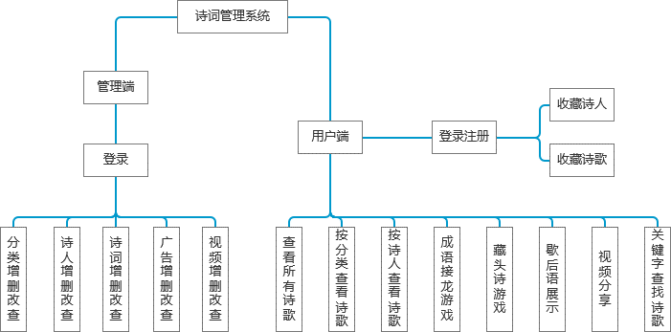

图2-1 系统总体框图

（2）系统主要组成相关E-R图
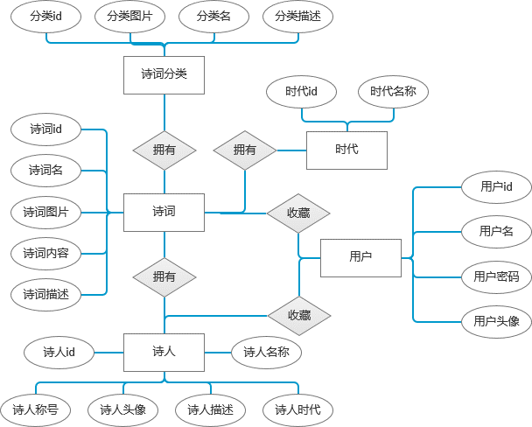

图2-2 系统主要组成相关E-R图
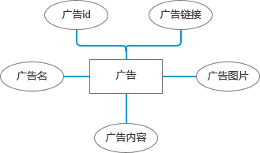
图2-3 广告E-R图

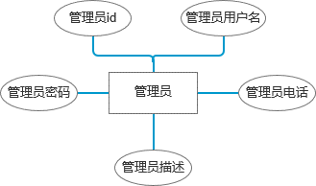

图2-4 管理员E-R图

（3）数据表格设计
表3-1 管理员表
字段名 | 数据类型 | 是否允许空 | 默认值 | 备注（主外键、字段说明、值域）
_id | String | 否 | 无 | 主键 管理员id
username | String | 否 | 无 | 管理员登录名
password | String | 否 | 无 | 管理员登录密码
description | String | 是 | 无 | 管理员描述
phone | String | 否 | 无 | 管理员电话

表3-2 广告表
字段名 | 数据类型 | 是否允许空 | 默认值 | 备注（主外键、字段说明、值域）
_id | String | 否 | 无 | 主键 广告id
name | String | 否 | 无 | 广告标题
image | String | 否 | 无 | 广告轮播图
body | String | 否 | 无 | 广告内容
url | String | 否 | 无 | 广告跳转链接

表3-3 诗歌分类表
字段名 | 数据类型 | 是否允许空 | 默认值 | 备注（主外键、字段说明、值域）
_id | String | 否 | 无 | 主键 诗歌分类id
name | String | 否 | 无 | 诗歌分类名称
banner | String | 否 | 无 | 诗歌分类背景图片
description | String | 否 | 无 | 诗歌分类描述

表3-4 诗人表
字段名 | 数据类型 | 是否允许空 | 默认值 | 备注（主外键、字段说明、值域）
_id | String | 否 | 无 | 主键 诗人id
name | String | 否 | 无 | 诗人名字
title | String | 是 | 无 | 诗人称号
description | String | 否 | 无 | 诗人描述
head_portrait | String | 否 | 无 | 诗人头像图片
time | ObjectId | 否 | 无 | 诗人所属时代的id

表3-5 诗歌表
字段名 | 数据类型 | 是否允许空 | 默认值 | 备注（主外键、字段说明、值域）
_id | String | 否 | 无 | 主键 诗歌id
name | String | 否 | 无 | 诗词名字
banner | String | 否 | 无 | 诗词背景图
poetry_types | Array | 否 | 无 | 诗歌所属分类数组
poet | ObjectId | 否 | 无 | 诗歌所属诗人id
content | String | 否 | 无 | 诗歌内容
description | String | 否 | 无 | 诗歌描述
time | ObjectId | 否 | 无 | 诗歌所属时代id

表3-6 时代表
字段名 | 数据类型 | 是否允许空 | 默认值 | 备注（主外键、字段说明、值域）
_id | String | 否 | 无 | 主键 时代id
name | String | 否 | 无 | 诗词名字

表3-7 用户表
字段名 | 数据类型 | 是否允许空 | 默认值 | 备注（主外键、字段说明、值域）
_id | String | 否 | 无 | 主键 用户id
username | String | 否 | 无 | 用户名
password | String | 否 | 无 | 用户密码
icon | String | 否 | 无 | 用户头像
like_poems | Array | 否 | 无 | 收藏诗歌数组
like_poets | Array | 否 | 无 | 收藏诗人数组

表3-8 视频表
字段名 | 数据类型 | 是否允许空 | 默认值 | 备注（主外键、字段说明、值域）
_id | String | 否 | 无 | 主键 视频id
name | String | 否 | 无 | 视频名称
video | String | 否 | 无 | 视频链接地址

2.3 模块功能
2.3.1 登录功能
（1）用户登陆/注册
操作描述：用户可选择登录或注册，登录界面主要包括用户名，密码的输入。必须输入正确信息才能登录成功。用户注册须输入用户名和密码，如果用户名已被他人使用，系统会提示用户名已存在，此时应更换其他用户名，用户的密码通过bcrypt加密，bcrypt加密是一种随机加密方式，同样的字符串两次加密结果也会不一样，数据库保存加密后的字符串，保证了用户信息的隐私性。
涉及信息：用户名，密码。
（2）管理员登陆后台管理系统
操作描述：登录界面主要包括用户名，密码的输入。如果需要修改密码可在后台管理员管理处进行修改。必须输入正确信息才能登录成功，进入管理界面。管理员无法注册，只能通过管理员在后台手动添加管理员，保证系统安全性。
涉及信息：用户名，密码。
2.3.2 增加功能
（1）增加管理员
操作描述：管理员有权增加管理员，登录后台管理系统，点击增加管理员，在界面中根据提示输入管理员信息，点击保存即可。
涉及数据：用户名，密码，电话，描述。
（2）增加诗词分类
操作描述：管理员有权录入诗词分类信息，登录管理员界面，点击添加诗词分类，在新的界面中输入诗词分类信息，点击保存即可。
涉及数据：分类名称，分类描述，分类图片。
（3）增加时代
操作描述：管理员有权录入时代信息，登录管理员界面，点击增加时代管理，在界面中根据提示输入时代信息，点击保存即可。
涉及数据：时代名称。
（4）增加诗人
操作描述：管理员有权录入诗人信息，登录管理员界面，点击增加诗人，在界面中根据提示输入诗人信息，点击保存即可。
涉及数据：诗人名字，诗人头像，诗人称号，诗人时代，诗人描述。
（5）增加诗词
操作描述：管理员有权录入诗词信息，登录管理员界面，点击增加诗词，在界面中根据提示输入诗词信息，点击保存即可。
涉及数据：诗词名字，诗词背景图，诗词的诗人，诗词时代，诗词类型，诗词内容，诗词描述。
2.3.3 删除功能
（1）管理员删除
操作描述：管理员有权删除管理员，登录管理界面，点击管理员列表，选中管理员点击删除即可。
涉及信息：用户名，密码。
（2）诗词分类删除
操作描述：管理员有权删除诗词分类，登录管理界面，选中诗词分类点击删除即可。
涉及数据：分类名称，分类描述，分类图片。
（3）时代删除
操作描述：管理员有权删除时代信息，登录管理员界面，选中时代点击删除即可。
涉及数据：时代id，时代名称。
（4）诗人删除
操作描述：管理员有权删除诗人信息，登录管理员界面，选中诗人点击删除即可。
涉及数据：诗人名字，诗人头像，诗人称号，诗人时代，诗人描述。
（5）诗词删除
操作描述：管理员有权删除诗词信息，登录管理员界面，选中诗词点击删除即可。
涉及数据：诗词名字，诗词背景图，诗词的诗人，诗词时代，诗词类型，诗词内容，诗词描述。

2.3.4 修改功能
（1）管理员信息修改
操作描述：管理员有权修改管理员信息，登录管理员界面，选中管理员，点击修改，在弹出的对话框中根据提示完成修改。
涉及信息：用户名，密码，电话，描述。
（2）诗词分类信息修改
操作描述：管理员有权修改诗词分类信息，登录管理员界面，选中诗词分类，点击修改，在弹出的对话框中根据提示完成修改。
涉及信息：分类名称，分类描述，分类图片。
（3）时代信息修改
操作描述：管理员有权修改时代信息，登录管理员界面，选中时代，点击修改，在弹出的对话框中根据提示完成修改。
涉及信息：时代id，时代名称。
（4）诗人信息修改
操作描述：管理员有权修改诗人信息，登录管理员界面，选中诗人，点击修改，在弹出的对话框中根据提示完成修改。
涉及信息：诗人名字，诗人头像，诗人称号，诗人时代，诗人描述。
（5）诗词信息修改
操作描述：管理员有权修改诗词信息，登录管理员界面，选中诗词，点击修改，在弹出的对话框中根据提示完成修改。
涉及信息：诗词名字，诗词背景图，诗词的诗人，诗词时代，诗词类型，诗词内容，诗词描述。

2.3.5 查询功能
（1）查询数据库诗词，诗人，时代，诗词分类等信息，还可通过关键词查询相关诗词

3 交互界面设计

3.1 界面介绍
界面主要由首页，诗歌，诗人，趣味，我的页等组成。
首先用户进入首页，用户课浏览查看诗词，还可进入诗歌分类，诗人分类界面，按分类查看诗歌，诗人。用户还可登录查看我的界面，登录后可收藏诗歌，诗人。

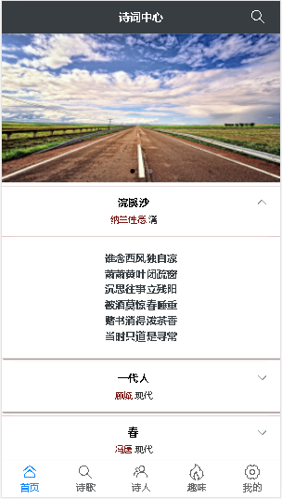

图 3-1主界面图

3.2 登陆界面
登陆界面，由于数据库建立的需要以及用户收藏和取消收藏，都需要用户去实现，所以登陆界面必不可少，它需要获取和确定用户信息，便于数据库的查找和生成相应数据。
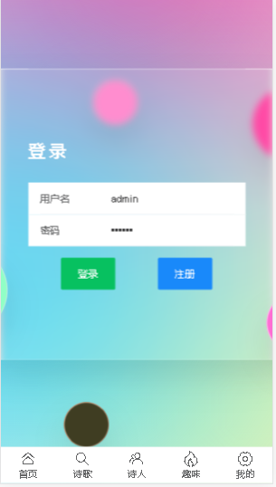

图3-2 用户登陆界面

3.3 我的界面
我的界面，用户可查看个人信息，更改个人头像，查看收藏的诗人，诗歌，以及注册时间
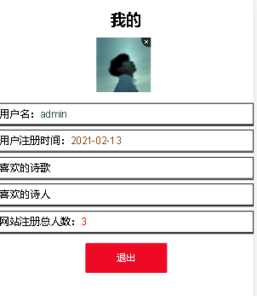
图3-3 用户个人中心界面

3.4 查看诗歌详情界面
用户可以浏览自己喜欢的诗词，点击诗词名会跳到该详情界面，这时用户可以查看诗歌的具体信息和注释，系统还会推荐作者的其他诗词，便于用户欣赏更多的诗词，同时用户也可将喜欢的诗词收藏，防止诗词找不到，提高了用户的体验。

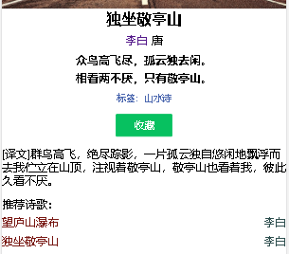
图3-4 诗词详情界面

3.5 诗词分类界面
为方便用户查找自己喜欢的诗词，系统将诗词按分类划分，用户可选择自己喜欢的种类的诗词，提示了用户体验。
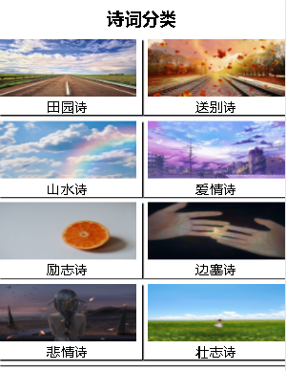
图3-5 诗词分类界面

3.6 诗人分类界面
系统按诗人将诗词进行划分，用户可只查看自己喜欢的诗人写的诗词，方便用户根据自己的喜好浏览诗词，查找更便捷。
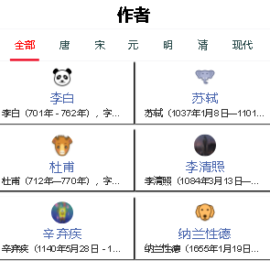

图3-6 诗人分类界面

3.7 藏头诗界面
本系统还增加了趣味游戏，用户可输入自己喜欢的成语，系统自动做出藏头诗，可选择七言诗和五言诗，提升了系统趣味性，让用户交互体验更好。
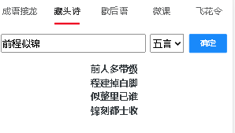
图3-7藏头诗界面

3.8 飞花令界面
本网站可根据关键词查找用户想要的诗词，用户输入关键词，系统会将所有包含关键词的诗词从数据库中筛选出来。
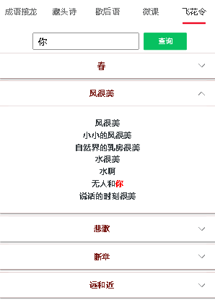
图3-8飞花令界面

4 功能详细设计

4.1 连接数据库
连接数据库采用mongoose连接数据库，Mongoose 是在 node.js 异步环境下对 mongodb 进行便捷操作的对象模型工具。Mongoose是 NodeJS 的驱动。MongoDB是一个基于分布式文件存储的数据库。由C++语言编写。旨在为WEB应用提供可扩展的高性能数据存储解决方案。MongoDB是一个介于关系数据库和非关系数据库之间的产品，是非关系数据库当中功能最丰富，最像关系数据库的。它支持的数据结构非常松散，是类似json的bson格式，因此可以存储比较复杂的数据类型。Mongo最大的特点是它支持的查询语言非常强大，其语法有点类似于面向对象的查询语言，几乎可以实现类似关系数据库单表查询的绝大部分功能，而且还支持对数据建立索引。
module.exports=app=>{
const mongoose=require('mongoose')
//连接
mongoose.connect('mongodb://127.0.0.1:27017/vue-poetry',{
useNewUrlParser:true,
useFindAndModify:false,
useCreateIndex:true,
useUnifiedTopology: true
})

// require('require-all')(__dirname + '/../models')
}

4.2 数据的加入
用户输入相应的信息，在前端判断是否合法，如果合法就会直接插入到数据库中，生成数据，以后使用数据方便调出数据并显示。
//新增接口
router.post('/',async(req,res)=>{
const model=await req.Model.create(req.body)
res.send(model)
})

4.3数据的修改
管理员可对信息进行修改。
//修改接口
router.put('/:id',async(req,res)=>{
const model=await req.Model.findByIdAndUpdate(req.params.id,req.body)
res.send(model)
})

4.4 数据的删除
管理员可删除相关数据。
//删除接口
router.delete('/:id',async(req,res)=>{
await req.Model.findByIdAndDelete(req.params.id,req.body)
res.send({
success:true,
})
})

4.5 数据的显示
首页展示诗词数据，此时需要多表联查。
//获取列表接口
router.get('/',async(req,res)=>{
//判断是否要查询关联数据
const queryOptions={}
if(req.Model.modelName==='Poet'){
const Time=require('../../models/Time')
queryOptions.populate='time'
}
if(req.Model.modelName==='Poem'){
const poet=require('../../models/Poet')
const Time=require('../../models/Time')
const PoetryType=require('../../models/PoetryType')
queryOptions.populate='time poet poetry_types'
}
const items=await req.Model.find().setOptions(queryOptions);
res.send(items);
})

4.6 登录功能
一个较完善的系统需要具备登录功能，登录能校验用户的身份，还能记录用户的数据。登录成功后会给前端返回token，前端可用拿到的token进行数据的操作
//登录请求
app.post('/admin/api/login' ,async (req,res)=>{
const {username,password}=req.body;
// console.log(req.body)
//1.根据用户名找用户
const user=await AdminUser.findOne({username}).select('+password')
assert(user,422,'用户不存在1')

// 2.校验密码
const isValid= require('bcrypt').compareSync(password,user.password)
assert(isValid,422,'密码错误')

//3.返回token
const token=jwt.sign({id:user._id,},app.get('secret'))
res.send({token})
})

4.7 网站使用说明
（1）首先用户可浏览首页的诗词，如图4.1
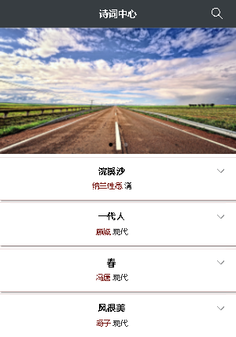
图4-1用户端首页界面

（2）用户可点击查看诗词详情，如图4-2
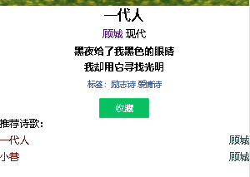
图 4-2诗词详情界面

（3）如果用户对诗词感兴趣点击了收藏，就需要用户登录或注册，此时会弹出登录注册界面 如图4-3
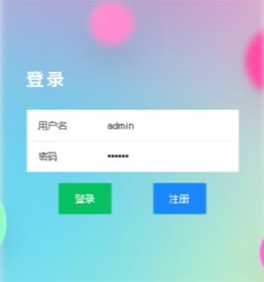
图4-3 登录/注册界面

（4）登录后进入个人详情界面，如图4-4所示

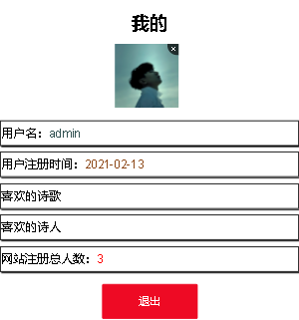
图4-4 个人中心界面
（5）用户可查看收藏的诗词，如图4-5所示
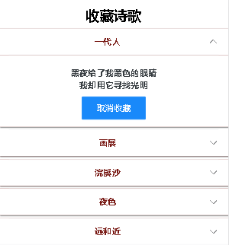
图4-5 我的收藏

（6）用户还可单独点击诗人，查看诗人的诗歌，如图4-6所示
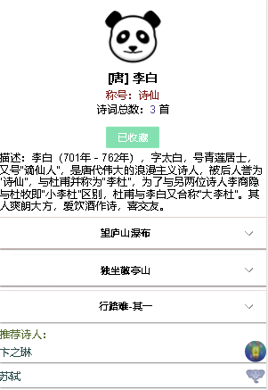

图4-6 发布二手物品信息
（7）用户还可进入趣味板块的成语接龙界面,体验成语接龙的游戏。如图4-7所示
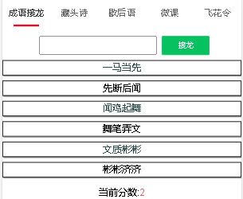
图 4-7 成语接龙界面

5 系统功能测试
系统测试就是在系统投入运行前对系统的需求分析、设计规格说明和编码最终复审，是保证系统质量的关键步骤。系统测试是每个系统项目必不可少的部分，在系统生命周期中的比例在35%以上，有的更高，都取决于开发的是什么系统，比如有的操作性系统系统大概占52%左右，控制性系统一般都是30%，而航天航空系统大约占45%。测试不仅在开发后需要，在开发中也需要进行测试。测试的目标是以最少的时间和人力找出软件中潜在的各种错误和缺陷。不充分的测试是不负责任的，过分的测试是一种资源的浪费，同样也是一种不负责任的表现。我们操作的困难在于如何界定什么样的测试是不充分的，什么样的测试是过分的。目前状况唯一可用的答案是制定最低通过标准和测试内容，然后具体问题具体分析。 经常用到的测试方法有静态测试方法、动态测试方法、回归测试方法以及模拟用户操作测试方法等。
本选题主要对诗词管理系统进行黑盒测试。黑盒测试也称为是功能性的测试，属于动态测试方法，是在软件开发成型之时测试系统的功能是否符合给出的需求中的规定，即在软件页面上输入数据之后，是否能产生正确的输出。 该诗词管理系统的测试在完成编码的工作以后，进行了如下的测试：
（1）界面测试：在不开启Web服务器的情况下，反复点击网页上的超链接，测试其连接情况，直到所有的链接都达到预期的效果。
（2）功能测试：对网站的几大功能模块逐一测试，尽最大可能发现起潜在的错误。
（3）性能测试：将程序以局域网的形式发布，查看其是否满足多用户的要求。
（4）需求测试：根据需求分析的内容，测试网站是否和当初的设计一样。
首先，网站模块的测试。经过界面测试，前台的网页运行正常，实现了用户注册、登录，诗词，诗人的显示，用户可以方便地诗词查看，整个网站结构美观大方，操作简便。对系统用户登录模块、用户注册模块、诗词信息查询模块、诗词发布模块和管理员后台管理模块等模块整合后进行测试后，将所有模块按照设计要求组装成为系统。各个模块之间连接起来后，数据库连接正常，且各个模块接口的数据没有丢失，各个模块之间的数据能够进行正常的更新和删除操作，各个模块均没有对其他模块的功能产生影响；并且各个模块之间的结合，能够顺利完成预期的功能。

结 论
透过这次课程设计使我懂得了理论与实际相结合是很重要的，只有理论知识是远远不够的，只有把所学的理论知识与实践相结合起来，从理论中得出结论，才能真正为社会服务，从而提高自己的实际动手潜力和独立思考的潜力。在设计的过程中遇到问题，能够说得是困难重重，这毕竟第一次做的，难免会遇到过各种各样的问题，同时在设计的过程中发现了自己的不足之处，对以前所学过的知识理解得不够深刻，掌握得不够牢固。在本次设计中，通过大家的合作，让我学到了很多，从写大体框架，到分配工作，对每个人的能力都有很大的提升。不仅让大家提前体验到了公司中的合作的氛围，还让大家的合作能力得到了提升。不过在合作的沟通过程中仍然存在一些大大小小的的问题，这导致了任务的一些延误，这些问题还得通过今后更多的合作来改善。
本次任务的功能实现了管理员与普通用户的分开执行。实现了普通用户不同功能的划分，管理员与普通用户权限的区分。数据库与界面，更好的前后端的连接，让数据管理功能更加简单易懂。简介的界面使不同文化程度的用户均能轻松使用。但由于时间仓促，本系统仍然存在不足有待改进。界面不够美观，需要进一步修饰。数据库的关系模式可以进一步规统的运行速度;使用数据库连接池技术提高数据共享一些方法、函数和变量,这样就会提高系本系统。简化程序代码,可使不同界面之间能部分数据库表的设计存在一定的冗余,有待进过长,如果后台数据库过大将会影响运行速度;理想状态还有一段距离,如部分功能程序代码一步优化,虽然本系统优化了不少,但要达到进一步修饰和美化;对数据库操作的性能有待进统还存在不足有待改进。界面不够美观,需要一步优化。根据系统的不足,继续改进和完善范化,减少冗余现象。

致 谢
在本次课程设计过程中，我为能理解和应用专业课学习成果而感悟颇深，同时我也深深的感受到了基础知识的重要性。在以后的学习生活中切不可急于求成而忽略了基础的夯实，对一门系统学科，应该扎实的学习他的每一部分知识，充分利用各种实践环节，切实做到理论联系实践，学以致用。同样，通过这次课程设计我也体会到我们学习上的不足。课程设计的这段时间过得相当充实，在日后的学习与工作中，我仍将认真巩固对专业基础知识的学习。在这次课程设计的撰写中，我得到了许多人的帮助。首先我要感谢我的老师杨毅老师在课程设计上给予我悉心的指导、提供给我的支持和帮助，这是我能顺利完成这次设计的主要原因，更重要的是老师帮我解决了许多技术上的难题，让我能把系统做得更加完善。杨老师渊博的专业知识、严谨的治学态度，精益求精的工作作风，诲人不倦的高尚师德，严于律己、宽以待人的崇高风尚，朴实无华、平易近人的人格魅力对本人影响深远。不仅使本人树立了远大的学习目标、掌握了基本的研究方法，还使本人明白了许多为人处事的道理。在此期间，我不仅学到了许多新的知识，而且也开阔了视野，提高了自己的设计能力。
其次，我要感谢帮助我的组员们，他们也为我解决了不少我不太明白的设计上的难题。在本次课程设计中，从设计到落实，从查阅资料到动手实践，从完成再到修改，组员同学们对我的界面设计有了很大的帮助，指点我如何能把界面设计得更加简洁直观又不失美感，帮助我搜索资料，一起整合材料再汇聚成自己的设计成果。我更加要感谢学校给我这样一个课程设计实践的机会，让我可以有一次能力的试炼，为以后进入社会打下基础。
课程设计完成之际，我的心情无法平静，从开始进入项目设计到课程设计完成，有很多同学以及老师给了我无言的帮助，在这里请接受我诚挚的谢意！
最后再一次感谢所以在设计中帮助过我的良师益友和同学。

参考文献
[1] 谭明溪.程序设计（第三版）[M].清华大学出版社.2004.6.
[2] 廖明宏.郭福顺.张岩.李秀坤.数据结构与算法（第4版）[M].高等教育出版社.2007.11.
[3] 张德强. 诗词管理系统设计[J]. 现代电子技术, 2015 (9).
[4] 吴圣民. 基于数据库的设计[J]. 数据库技术, 2017, 34(17).
[5] 吴亮. 数据库的优化设计设计[J]. 计算机应用, 2013, 15(7).
[6] Li D, Chen Hong, Yujie Dai. Poetry management [J]. Algorithm design, 58(1).
[7] 黄梯云. 管理信息系统导论[M]. 北京：机械工业出版社，1986.
[8] 党建武. 管理信息系统[M]. 兰州：兰州大学出版社，2001.
[9] 王勇领. 计算机数据处理系统分析与设计[M]. 北京：清华大学出版社，1986.
[10] 毕广吉. Java程序设计实例教程[M]. 北京：冶金工业出版社，2007.
[11] 王保罗. Java面向对象程序设计[M]. 北京：清华大学出版社，2003.
[12] 萨师煊，王珊. 数据库系统概论[M]. 北京：高校教育出版社，1985.

